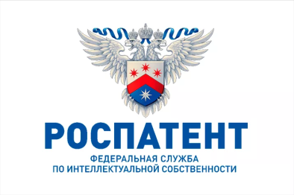
ПРОГРАММА СЕМИНАРА ДЛЯ МОЛОДЫХ УЧЕНЫХ
«Комплексная охрана результатов интеллектуальной деятельности»

9 июня 2021г. 11.00 час.
____________________________________________________________
Место проведения: «Точка кипения АСИ» Московский политехнический университет, г. Москва, ул. Большая Семёновская, д. 38
1.Спикеры:
НЕРЕТИН ОЛЕГ ПЕТРОВИЧ, директор ФГБУ ФИПС, доктор экономических наук – «Знания в области интеллектуальной собственности как конкурентное преимущество ВУЗов, НИИ и бизнес-сообщества» (почему важно патентовать свои разработки, как можно оценить патентную активность в нашей стране, о стоимости и сроках патентования, о самых ярких патентах последних лет, об образовательных программах ФИПС)
ЭРИВАНЦЕВА ТАТЬЯНА НИКОЛАЕВНА, заместитель директора ФГБУ ФИПС, кандидат медицинских наук – «Принципы построения патентных стратегий или как сделать так, чтобы интеллектуальная собственность работала» (цели и задачи патентной стратегии, виды патентных стратегий, ключевые аспекты построения патентных стратегий, роль информационных исследований при разработке стратегии патентования; составление дорожной карты патентной стратегии)
ДЬЯЧЕНКО ОЛЕГ ГЕОРГИЕВИЧ, начальник отдела по развитию спецпроектов Фонда «Московский инновационный кластер» – «Меры поддержки для инновационных проектов» (научно-технологические тенденции и ключевые научно-технологические приоритеты развития инновационного кластера Москвы, акселерационные программы и технологические конкурсы. Актуально о стартапах и технологических компаниях, венчурных фондах и бизнес-ангелах для участников Московского технологического кластера)
ТКАЧУК АРТЕМ ПЕТРОВИЧ, ведущий научный сотрудник ФГБУ НИЦЭМ им. Н.Ф. Гамалеи, заведующий отделом природноочаговых инфекций, руководитель лаборатории трансляционной биомедицины, кандидат биологических наук – «Опыт успешного патента на разработку вакцины против туберкулеза».
2.Панельная дискуссия.

